Slovenský zväz športového rybolovu
Slovenský rybársky zväz – Rada Žilina
MsO SRZ Sereď

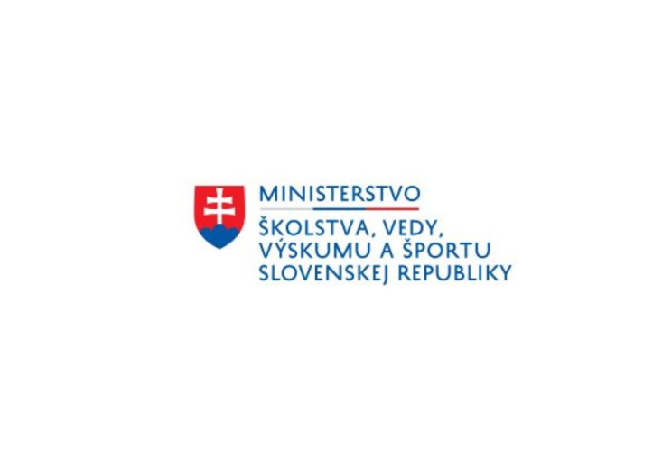

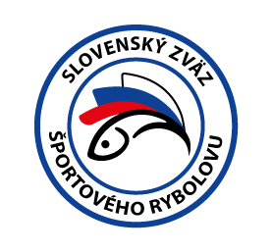

Propozície
LRU kapor

Majstrovstvá Slovenskej republiky

31.08.2023– 03.09.2023
Štrkovisko Horný Čepeň
2-1590-1-1

Podľa plánu športovej činnosti pre rok 2023 Slovenský zväz športového rybolovu a SRZ Rada Žilina v spolupráci s MsO SRZ Sereď usporiada športové rybárske preteky - Majstrovstvá Slovenskej republiky v LRU kapor.

Účastníci pretekov: družstvá MO, MsO SRZ
1) Dolný Kubín A MKCARP-Delphin
2) Humenné A JRC
3) Kežmarok
4) Lučenec STANO
5) Michalovce H+H Dr.Baits
6) Sereď A Starbaits
7) Sereď B Starbaits Mikbaits
8) Trnava A Starbaits SK
9) Trnava B 3Fish
10) Kúty Pirkobaits/Automach
11) Dolný Kubín B Rybárske potreby MB Carp
12) Kysucké Nové Mesto B Last carp

Termín konania: 31.08.2023 -03.09.2023

Miesto konania: Štrkovisko Horný Čepeň 2-1590-1-1

Organizačný štáb:
Riaditeľ pretekov: Richard Ježik
Garant rady SRZ: Ľubomír Žabčík
Hlavný rozhodca: Peter Magdolen
Sektoroví rozhodcovia: Slavomír Drozd, Miroslav Masarovič
Technický vedúci: Ivan Fabián
Bodovacia komisia: Peter Magdolen, Slavomír Drozd, Miroslav Masarovič
Zdravotnícke zabezpečenie: 112

Technické pokyny:
- Športový rybársky pretek je usporiadaný podľa zákona 216/2018 Z.z. § 20 a vykonávacej vyhlášky 381/2018 § 15.
- Preteká sa podľa predpisov SZŠR a súťažných pravidiel pre LRU-K platných pre rok 2023.
- Súťaž bude pozostávať z jednej 72-hodinovej etapy.
- Používanie živých nástrah alebo návnad je prísne zakázané.
- Celkové množstvo nástrah a návnad nie je obmedzené .
- Nástrahy: môže sa použiť – partikel a rôzne semená, boilies (aj plávajúce), pelety, umelé nástrahy imitujúce partikel. Nástrahy sa môžu obaliť pastou prípadne dipom.
- Návnady: môže sa použiť – boilies, pelety, múčky, method mixy, tepelne upravený artikel
- Obaľovanie olova je zakázané

Špeciálne pokyny k týmto pretekom:
- povinná výbava družstva: podložka(vaničkového typu), 5 kusov carpsak
- sakovanie rýb musí byť šetrné, (ryba nesmie byť sakovaná celú noc)

Pretekárska trať: dostupná automobilom

GPS súradnice: 48.312175, 17.738429

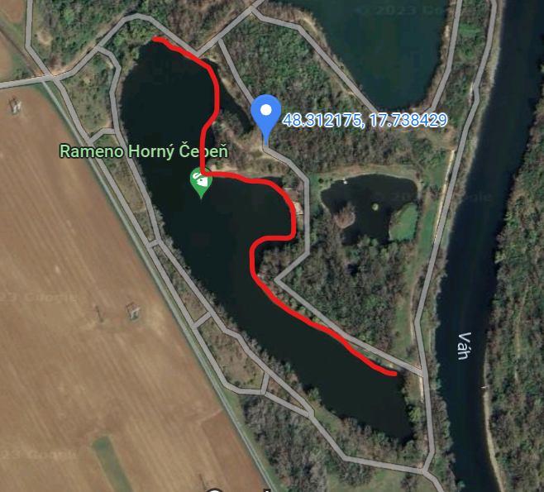

Lovné miesto:
Lovné miesto bude viditeľne vyznačené a v čase od 20:00 do 6:00 osvetlené bielym neoslňujúcim svetlom. Zdolávanie, nahadzovanie a kŕmenie musí byť iba zo svojho lovného priestoru. Nahadzovanie mimo tejto oblasti je zakázané.

Lov:
Počas lovu sa všetky montáže nahadzujú iba pomocou rybárskych prútov.

Bodovanie:
- Boduje sa kapor a amur s hmotnosťou najmenej 4000 gramov.
- V prípade, že tím zavolá rozhodcu a ryba nebude bodovaná (tolerancia 200g), napíše rozhodca do hárku záznam o ulovenej nebodovanej rybe. V prípade druhého takéhoto hlásenia sa nebude tímu počítať ďalšia ulovená bodovaná ryba.
- Bodované budú 3 hmotnostne najťažšie ulovené ryby, v prípade rovnosti váhy týchto 3 rýb lepšie umiestnenie bude mať team, ktorý mal najťažšiu rybu.
- Ryby sa musia udržiavať nažive iba v sakoch na lov kaprov (iba 1 ryba na 1 carpsak).

Časový harmonogram a rozpis signálov:
Príchod súťažných družstiev je možný už v stredu podvečer.

Štvrtok 31.08.2023
8:00 registrácia účastníkov
8:30 losovanie miest
10:00 príprava lovných miest a 1.signál
12:00 začiatok pretekov, kŕmenie a lov rýb 2.signál

Piatok 01.09.2023
- priebeh preteku

Sobota 02.09.2023
- priebeh preteku

Nedeľa 03.09.2023
11:45 3.signál 15 min. pred ukončením pretekov
12:00 4.signál koniec pretekov
12:15 5.signál v prípade zdolávaného úlovku zaseknutého pred vydaním 4 signálu max. doba zdolávania je 15 minút.
13:00 Vyhodnotenie MSR pre rok 2023

Záverečné ustanovenia:
- Všetci pretekári musia mať platné registračné preukazy športovca SZŠR a preukazy člena SRZ. Vedúci družstva musí na požiadanie rozhodcu predložiť súpisku družstva.
- Preteká sa za každého počasia. V prípade núteného prerušenia (napr. búrka, prírodná katastrofa, atď.), preteky sú platné za predpokladu, že ligové kolo trvalo najmenej 24 hod.
- Každý z účastníkov sa akcie zúčastňuje na vlastnú zodpovednosť a v prípade juniorov do 18 rokov na zodpovednosť zákonných zástupcov.
- Každý z účastníkov pretekov, vrátane ich sprievodu, je povinný správať sa šetrne a ohľaduplne k prírode a k uloveným rybám!
- Je prísne zakázané akokoľvek poškodzovať pobrežné porasty a zakladať oheň inak, než v nadzemných zariadeniach (gril, varič).
- Po ukončení pretekov je každý povinný odpratať odpadky zo svojho lovného miesta.
- Na stanovisku sú povinné rybárske stany.
- V noci môžu do stanovísk svojich konkurentov vstupovať iba kapitáni tímov, ale musia byť sprevádzaní rozhodcom alebo kapitánom iného tímu.
Občerstvenie: je potrebné zabezpečiť individuálne

Informácie o pretekoch: Ľubomír Žabčík 0907 600 586

Na zabezpečenie týchto pretekov bol použitý príspevok uznanému športu z Ministerstva školstva, vedy výskumu a športu Slovenskej republiky

Propozície kontroloval vedúci ŠO LRU K.

Organizačný štáb Vám želá veľa úspechov na pretekoch.

Petrov zdar!

